NO.1

主页出现的点选无对应操作：

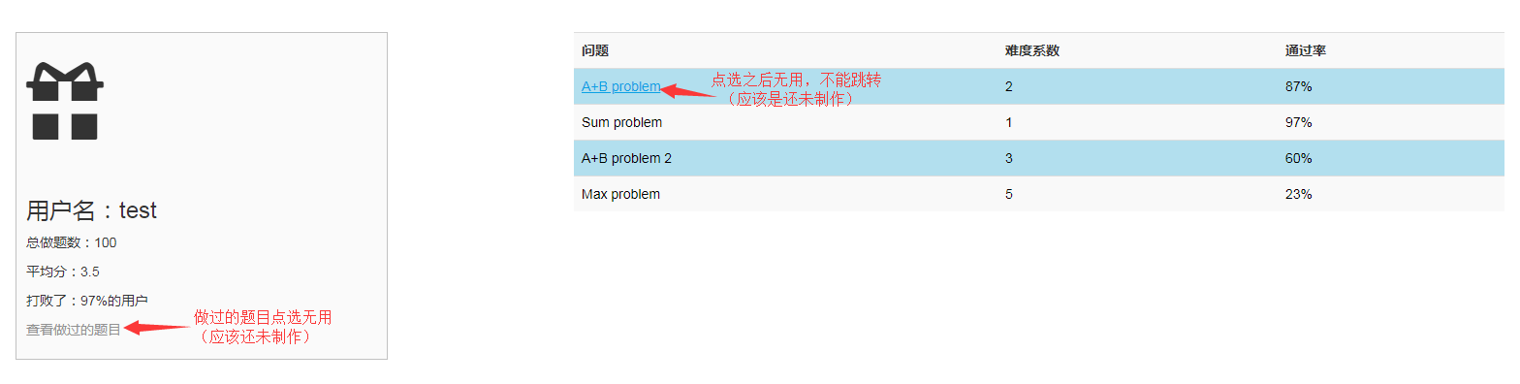

NO.2

题面搜索中不能匹配题目ID号：

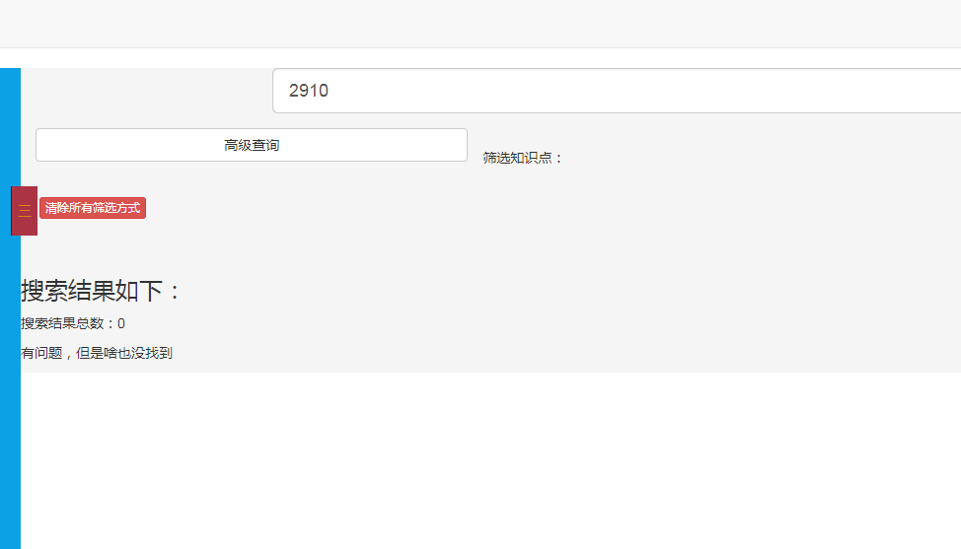

这个例子中输入确实存在的题目ID号，但并不能通过ID号进行题目匹配

NO.3

题面搜索中高级搜索选项：

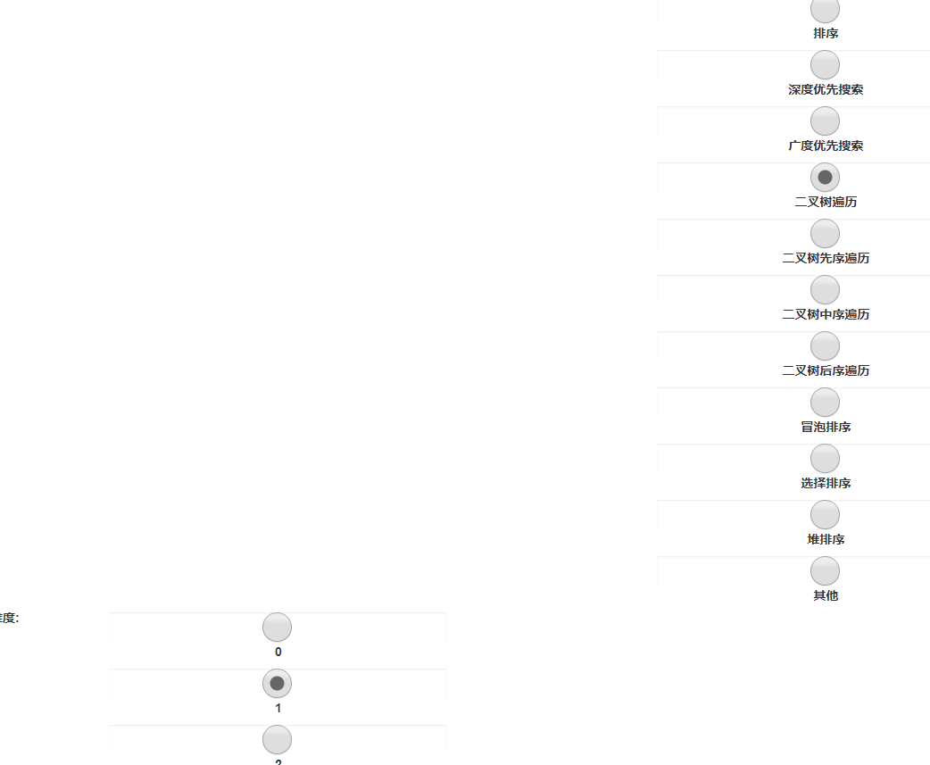

题面搜索的高级搜索中，难度和类型都只能单选。应改为可以多选。

（且高级搜索功能目前还未实现）

NO.4

题库难度过滤还未完成。

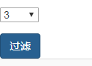

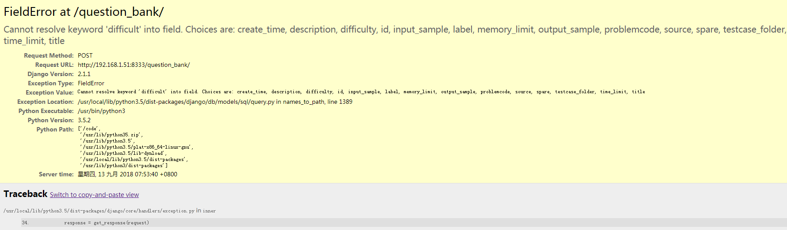

NO.5

OJ系统还没有在线执行调试的功能，还有代码高亮等问题还未完善。

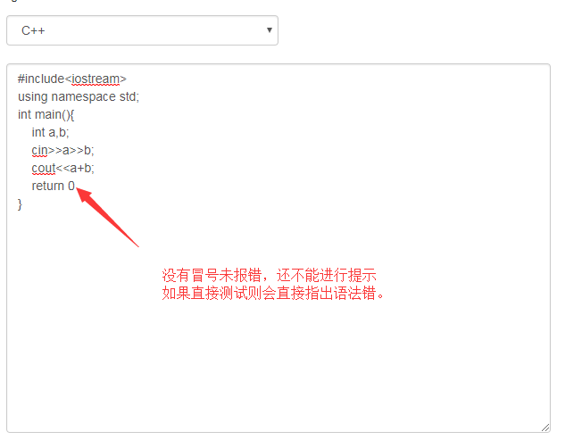

NO.6

搜题中还有知识点这些还没有区分：



NO.7

题目对应的页面还未制作，无法点击跳转

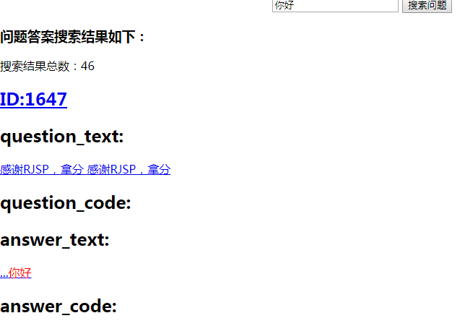

点击后出现未找到页面提示

